БУКЛЕТ   
 «Театрализованные игры

и упражнения для детей младшего

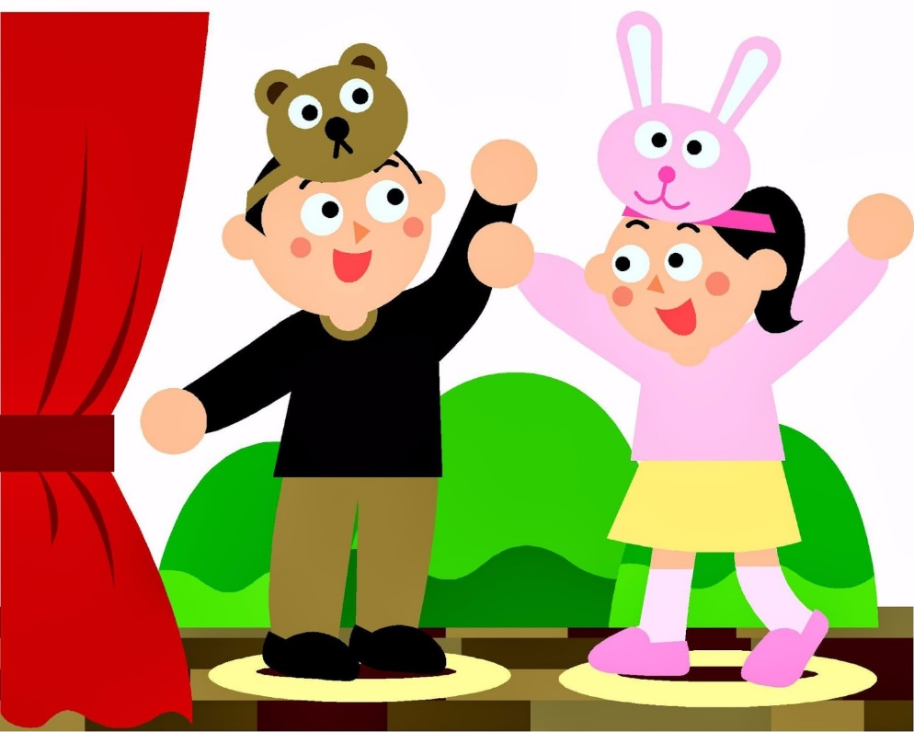 дошкольного возраста»

***Игры на развитие слуха, звукоподражания,***

***предметно-игровых действий, формирование речи***

***Угадай по звуку***

**Цель: развивать слуховое внимание детей.**

Приходит Петрушка и приносит разнообразные музыкальные инструменты (барабан, бубен, дудочку, погремушку и др.). Петрушка предлагает детям послушать, как звучит тот или иной инструмент.

Затем он дает им задание: «Я буду за ширмой играть на разных инструментах, а вы внимательно слушайте и угадайте, на чем я играю». Петрушка за ширмой играет на инструментах, дети угадывают.

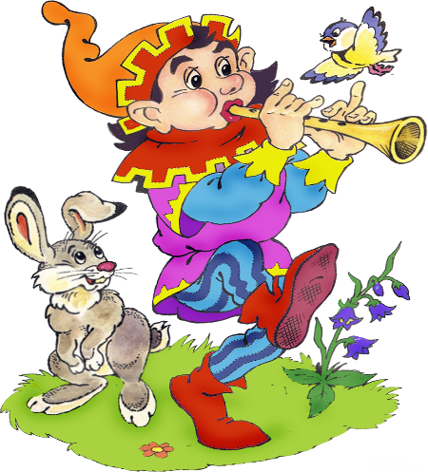Далее Петрушка предлагает поменяться с ними местами и уже угадавший ребенок загадывает детям загадку.

***«Зверята»***

**Цель: формировать у детей навыки звукоподражания.**

Воспитатель раздает детям шапочки зверей и говорит: «Я буду читать стихотворение о разных животных, а те дети, на ком надета такая шапочка, будут изображать, как эти животные разговаривают».

Все пушистые цыплятки,

Любопытные ребятки.

Мама спросит: «Где же вы?»

Цыплята скажут: «Пи-пи-пи!»

Курочка- хохлатушка по двору гуляла,

Деток созывала: «Ко-ко-ко, ко-ко-ко,

Не ходите далеко!»

Ходит по двору петух,

Аж захватывает дух.

Как увидит он зерно,

Закричит: «Ку-ка-ре-ку!»

Вышел котик погулять,

Решил цыпленка напугать.

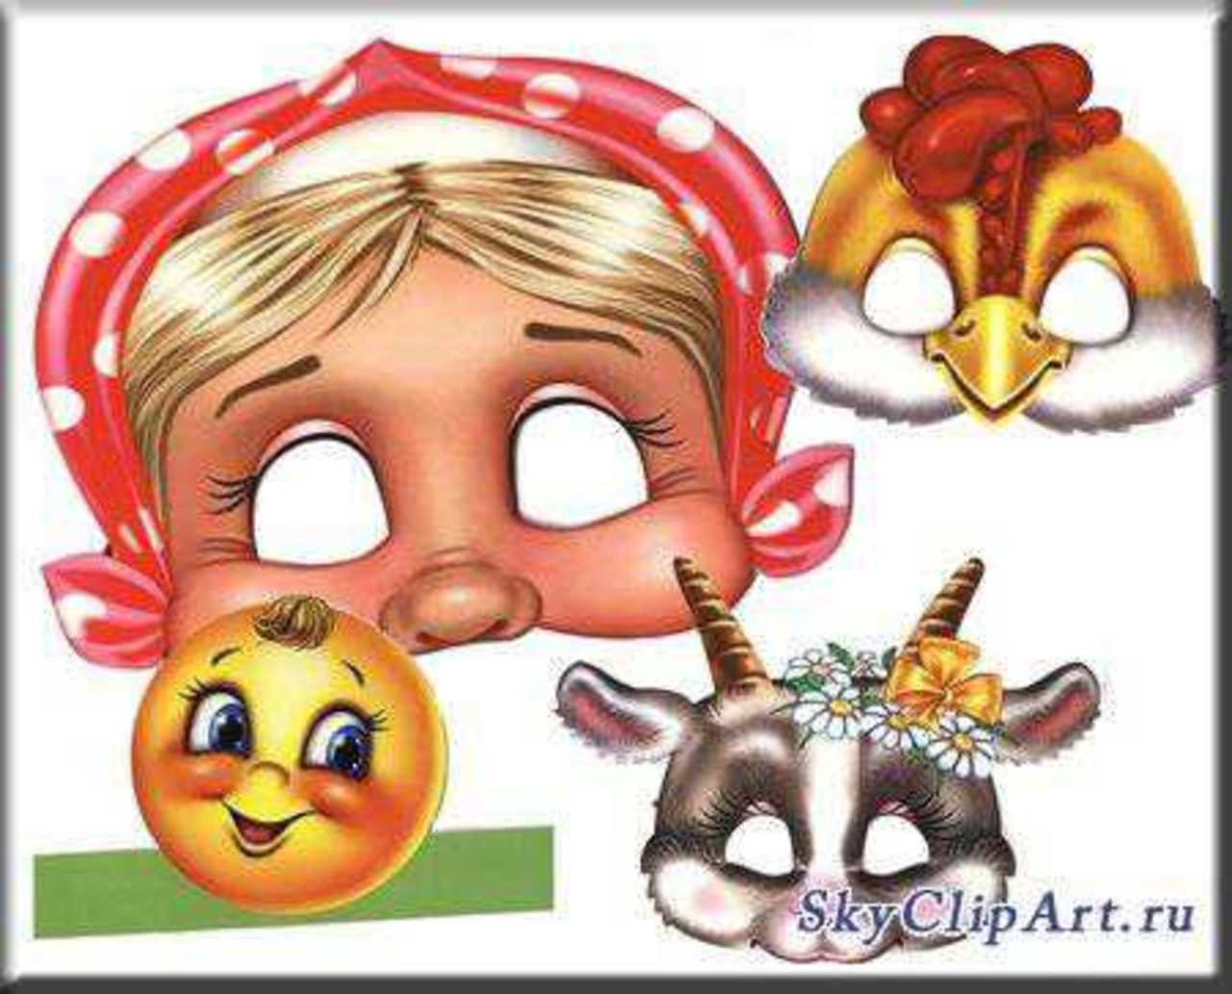

Стал подкрадываться сразу

И мяукнул громко: «Мяу!»

Ловко прыгает лягушка,

У ней толстенькое брюшко,

Выпученные глаза,

Говорит она: «Ква-ква!»

**« *Возьмем Мишку на прогулку»***

**Цель: развивать предметно-игровые действия; формировать сопровождающую речь.**

**Оборудование:** медвежонок, санки, кроватка, стульчик, комплект одежды

для медвежонка (брюки, валенки, пальто, шапка).

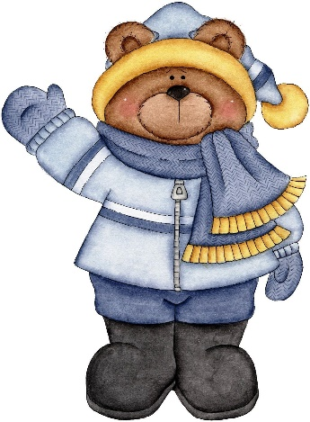Педагог сидит за столом перед детьми. Здесь же, на кукольном стульчике, лежит одежда мишки. Педагог, читая стихотворение, не спеша, одевает мишку. Последнее слово в каждой строчке досказывают дети.

Я надену Мишке теплые.штанишки.

Теплые. штанишки я надену Мишке.

Валенки-малышки я надену. Мишке.

Так, так и вот так —валенки-малышки.

Я надену. Мишке валенки-малышки,

Я надену. Мишке красное. пальтишко,

Красное. пальтишко я надену. Мишке.

А когда иду гулять, надо шапку надевать.

Мишку мы возьмем.гулять,

Будем в саночках. катать!

Педагог усаживает одетого мишку в игрушечные санки. Когда дети пойдут на прогулку, они возьмут его с собой.

***«Пришел Мишка с прогулк»»***

**Цель: развивать предметно-игровые действия; формировать сопровождающую речь.**

**Оборудование:** медвежонок, санки, кроватка, стульчик, комплект одежды для медвежонка (брюки, валенки, пальто, шапка)

Дети сидят на стульчиках. Перед ними за столом педагог. На столе стоят санки с одетым медвежонком. Педагог, обращаясь к детям, говорит:

Мишенька ходил гулять,

Он устал и хочет спать.

Дети с Мишенькой гуляли,

Мишку в саночках катали.

Педагог раздевает медвежонка и аккуратно складывает его одежду на игрушечный стульчик.

Мишка наш ходил. гулять,

Шапку с Мишки надо. снять.

А теперь пальтишко

Я снимаю с. Мишки.

Так, так и вот так —

Я снимаю с. Мишки.

Мишка наш ходил. гулять,

Валеночки надо. снять.

Теплые. штанишки

Я снимаю с. Мишки.

Так, так и вот так —

я снимаю с. Мишки.

Мишка наш ходил. гулять,

Он устал и хочет. спать.

Вот его кроватка,

Будет спать он. сладко.

Баю-бай! Баю-бай!

Спи, Мишутка,. баю-бай!

Педагог укладывает мишку в кроватку .Стульчик с его одеждой ставит рядом с кроваткой. Санки убирает. Индивидуально каждый ребенок играет с мишкой, а слова подсказывает педагог.



**« *Прятки»***

**Цель: развивать навык звукоподражания.**

**Оборудование:**   плоскостной настольный домик с большим окном, медвежонок или другие сюжетные игрушки.

Перед сидящими детьми за столом педагог. На столе стоит домик, из окна которого выглядывает медвежонок.

**Педагог.** Ой, чья это мордочка показалась в окошке?

Дети отвечают, что это мишка. Педагог выводит его из-за домика и обращает внимание детей на то, как урчит мишка, здороваясь с ними. Затем он просит детей так же поурчать.

Вдруг мишка прячется за домик.

**Педагог:** Мишка, Мишка-шалунишка!

 Где ты? Где ты? Отзовись!

Мишка, Мишка-шалунишка!

Где ты? Где ты? Покажись!

В окне снова показывается голова мишки. Он качает головой и урчит. Дети подражают ему. Игра-показ повторяется по желанию детей. Прятаться могут разные, знакомые детям персонажи. И каждый раз педагог побуждает детей подражать «голосам» этих персонажей.

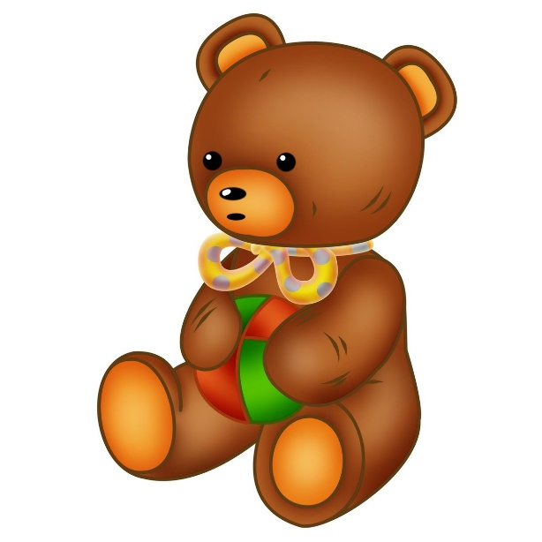

***« Где мы были, мы не скажем, а что делали — покажем»***

**Цель: поощрять попытки детей участвовать в коллективном разговоре, принимать совместные решения; развивать творческое воображение; побуждать детей к импровизации.**

С помощью считалки выбирается водящий. Он выходит из комнаты. Дети договариваются, что и как будут изображать. Водящий возвращается и спрашивает:

«Где вы были, мальчики и девочки?

Что вы делали?»

Дети отвечают: «Где мы были, мы не скажем,

а что делали — покажем».

Дети показывают действия, которые придумали.

В процессе игры воспитатель вначале советует, что и как можно изобразить. Когда дети освоятся, он только подсказывает, что изобразить, а как это сделать, они решают сами.

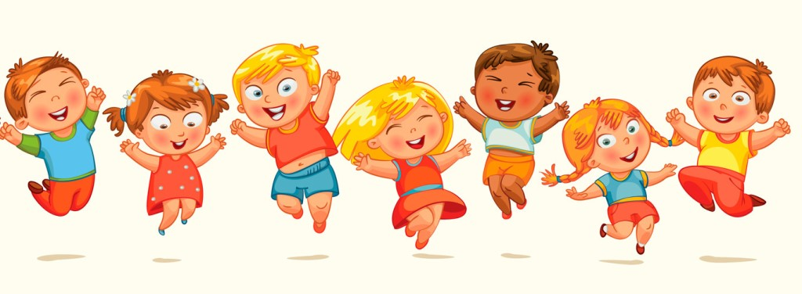

***« Игра с пальчиками»***

**Цель: приобщать детей к театрализованной деятельности; учить их сочетать слова с движениями.**

Оборудование: куклы пальчикового театра.

Ребенку надеваются на пальцы головки мальчиков и девочек. Воспитатель берет руку ребенка и играет с его пальчиками, приговаривая:

Пальчик-мальчик,

Где ты был?

С этим братцем в лес ходил,

С этим братцем кашу ел,

С этим братцем песню пел.

Этот пальчик — дедка,

Этот пальчик — бабка,

Этот пальчик — папенька,

Этот пальчик — маменька,

Этот — наш малыш,

Зовут его. (называет имя ребенка).

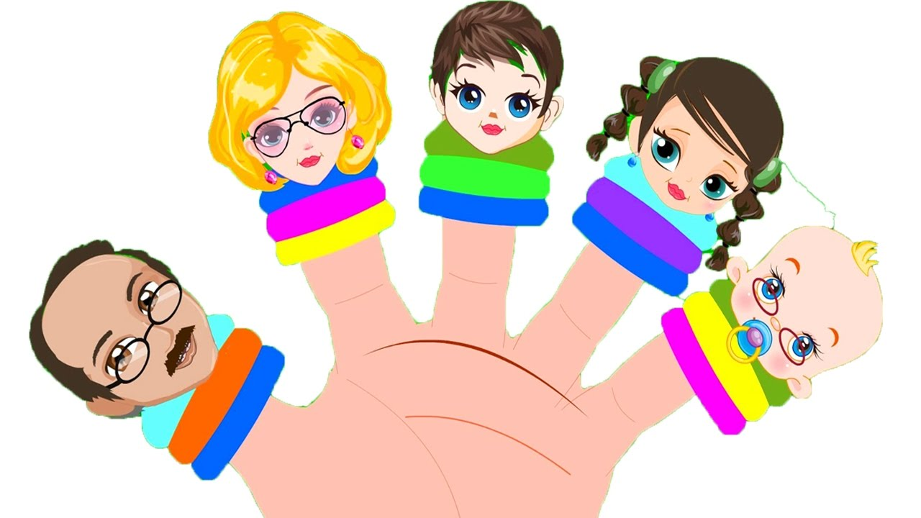

***Игры на формирование актерского мастерства,***

***обучение кукловождению***

**Гуси** (муз. Е. Тиличеевой, ел. народные)

Гуси, гуси!  Дети придерживают игрушку одной рукой.

Га-га-га!  Наклоняют игрушку вперед и возвращают в исходное положение в ритме песенки.

Пить хотите?  Исходное положение.

Да, да, да!  Покачивают игрушку.

Гуси, гуси, Исходное положение.

Вот вода.

Га-га-га! Покачивают игрушку.

Га-га-га!

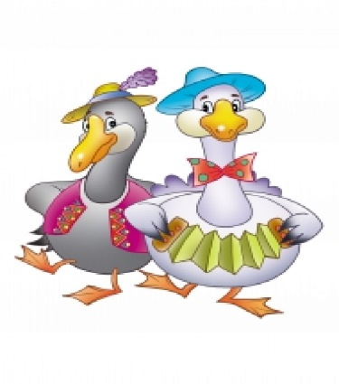 Вначале ведущий поет песню, затем дети начинают подпевать за гусей. В дальнейшем песня исполняется по ролям. Дети поют за гусей и в ритме песенки покачивают головой.

**Зайчик** (русская   народная прибаутка, ел. Т. Бабаджан)

Ребенок водит зайку по столу, игрушка    выполняет    легкие прыжки в ритме песенки.

Заинька, зайка!

Маленький заинька!

Длинные ушки,

Быстрые ножки.

Заинька, зайка!

Маленький зайка.

Деток боится,

Зайка-трусишка.

**Жучка** (муз. Н. Кукловской, ел. Е. Федорченко)

Вот собачка Жучка,

Хвостик закорючкой,

Зубы острые,

Шерстка пестрая.

Гав-гав!

Ведущая поет песню, ребенок плавным движением ведет собачку по столу. Слова «Гав-гав!» ребенок подпевает самостоятельно, наклоняя собачку вперед и возвращая в исходное положение.

**Петушок** (муз. Р. Рустамовой, ел. Л. Мироновой)

Игра учит ребенка переключать внимание с одного движения на другое.

Рано утром я встаю Ребенок ведет игрушку по столу, плавно покачивая ею из стороны в сторону.

Ку-ка-ре-ку! Останавливает игрушку и ритмично покачивает ею вперед, возвращая в исходное положение.

Ку-ка-ре-ку!

Громко песенку пою  Плавное покачивание из стороны в сторону с продвижением вперед.

Ку-ка-ре-ку! Ритмичное покачивание вперед на одном месте.

Ку-ка-ре-ку!

Шпоры есть и Покачивание из стороны в сторону с продвижением вперед.

Гребешок.

Ку-ка-ре-ку! Покачивание вперед на одном месте.

Ку-ка-ре-ку!

Вот какой я петушок  Покачивание из стороны в сторону с продвижением вперед.

Ку-ка-ре-ку!  Покачивание вперед на одном месте.

Ку-ка-ре-ку!

**Уточка** (муз. Т. Попатенко, ел. И. Лешкевич)

Игра объединяет навыки кукловождения, полученные в предыдущих упражнениях, дает возможность применить три различных движения: покачивание игрушки из стороны в сторону, покачивание вперед, плавное скольжение.

Поутру, поутру, Ребенок ведет игрушку по столу, покачивая ею из стороны в

В сторону.

Чуть заря,

Вышла уточка на пруд, Останавливает игрушку, покачивает ею в ритме песни.

Кря-кря-кря!

Поплыла по воде,   Скользящее движение игрушкой по столу.

По волне.

«Кря-кря-кря!» —Ребенок останавливает игрушку, покачивая ею вперед.

Раздалось в тишине. Продолжает скользящее движение.

**Курочка** (муз. Т. Попатенко, ел. И. Лешкевич)

Игра помогает детям понять следующее: если одна игрушка «говорит», то другие должны замереть и внимательно слушать, чтобы зрители могли определить, какая из игрушек в данный момент «разговаривает».

Курочка, курочка, Дети плавным движением ведут по столу курочку и цыпляток.

Курочка Ряба

По двору идет

Желтеньких, желтеньких,

Желтеньких цыпляток

За собой ведет. Курочка с цыплятами останавливаются.

— Вы не убегайте далеко, Курочка поворачивается к цыпляткам и начинает «говорить», покачиваясь вперед в ритме песни.

Зернышки ищите,

Ко-ко-ко! Ко-ко-ко!

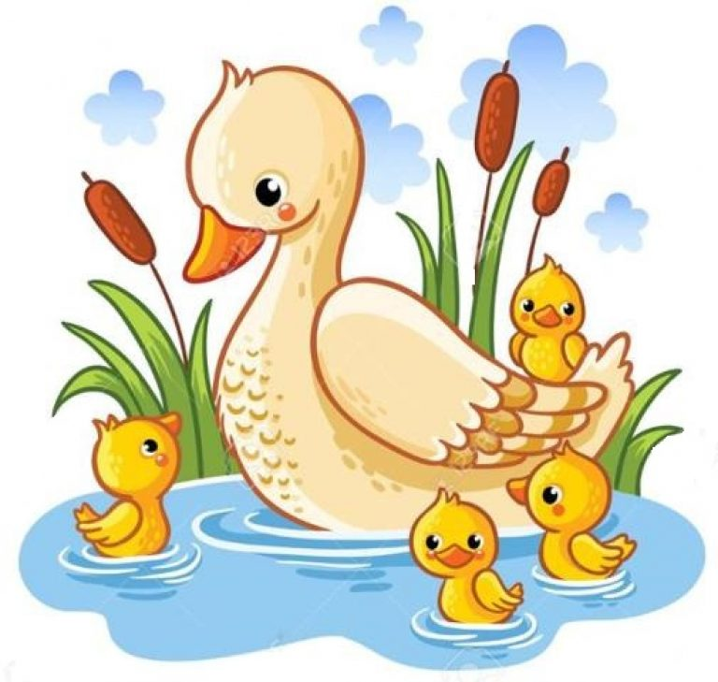

**Веселятся все игрушки** (муз. В. Витлина, ел. Е. Серовой)

Игра дает возможность детям освоить пляску кукол на столе.

Барабанят барабаны: Часть детей играет на барабане.

Тра-та-та, тра-та-та! Двое детей ведут по столу кукол Ваню и Таню. Импровизируют танцевальные движения кукол.

Пляшут куклы Таня с Ваней,

Что за красота!

Танцевать пошли матрешки, Несколько детей ведут матрешек по столу.

Шире круг, шире круг. Вместе хлопнули в ладоши: Часть детей хлопает в ладоши.

Тук-тук-тук, тук-тук-тук! Танцуют с матрешками.

Забренчали погремушки: Часть детей ритмично звенит погремушками.

Динь-динь-динь, динь-динь-динь!

Веселятся все игрушки Несколько детей ведут игрушки по столу.

Целый день, целый день. Игрушки пляшут.

Это действие позволяет каждому ребенку проявить свои активность, индивидуальность, творчество.

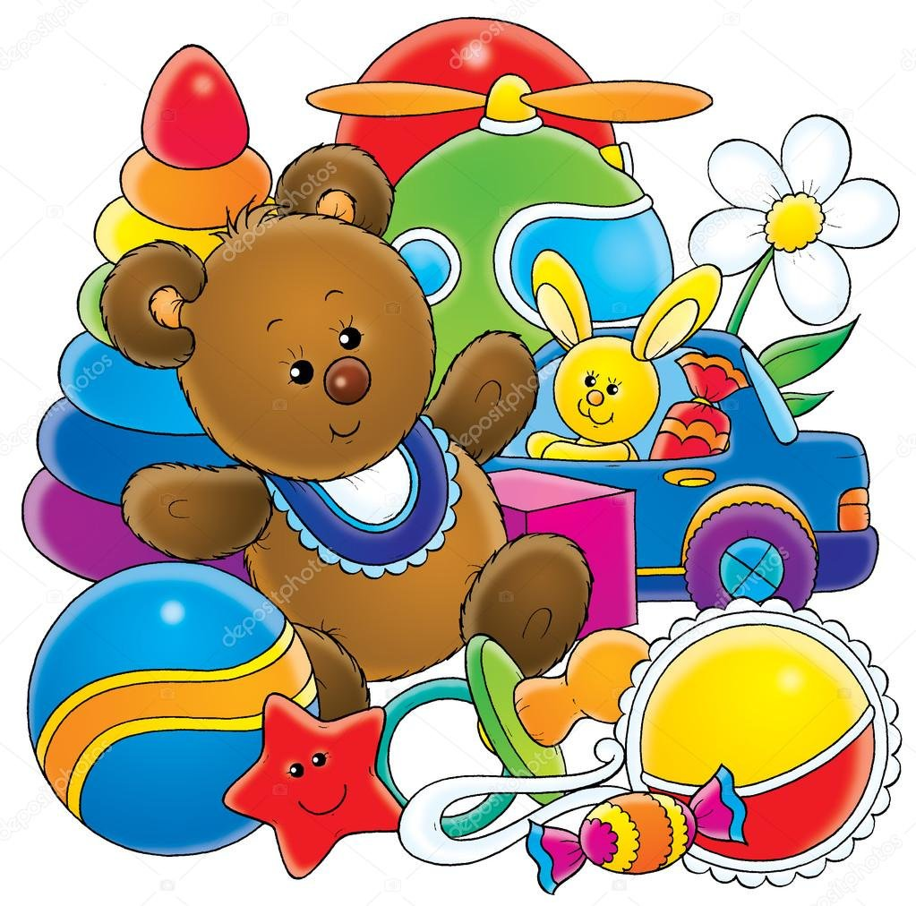

***Речевые игры и упражнения.***

***«Смешные стихи»***

**Цель: Развивать чистоту произношения. Обращать внимание наинтонационную выразительность речи.**

Ход: Дети вместе с педагогом произносят стихи. Постепенно, от упражнения к упражнению, дети приобретают навык интонационной выразительности.

«На болоте стоит пень,

Шевелиться ему лень.

Шея не ворочается.

А посмеяться хочется!»

« -Был сапожник? - Был!

- Шил сапожник? – Шил!

- Для кого сапожки?

- Для соседской кошки!»

«- Кошка, как тебя зовут?

- Мяу!

- Стережёшь ты мышку тут?

- Мяу!

- Мяу! Хочешь молока?

- Мяу!

- А в товарищи щенка?

- Фрр!!!»

***Этюды на выражение основных эмоций.***

***«Лисичка подслушивает»***

**Цель: Развивать способность понимать эмоциональное состояние и адекватно выражать своё (внимание, интерес, сосредоточенность).**

Ход: Лисичка стоит у окна избушки, в которой живут котик и петушок. Подслушивает. Голова наклонена в сторону – слушает, рот полуоткрыт. Нога выставлена вперёд, корпус слегка наклонён вперёд.

***Этюды на воспроизведение черт характера.***

***«Старичок»***

**Цель: Через мимику, жесты передавать черты характера (весёлый, добрый, смешной, озорной).**

Ход: Прочесть детям стихотворение Д. Хармса «Весёлый старичок». Дети имитируют состояния и действия, о которых говориться в стихотворении.

«Жил на свете старичок

Маленького роста,

И смеялся старичок

Чрезвычайно просто:

Ха-ха-ха, да хе-хе-хе,

Хи-хи-хи, да бух-бух!

Бу-бу-бу, да бе-бе-бе,

Динь-динь-динь,

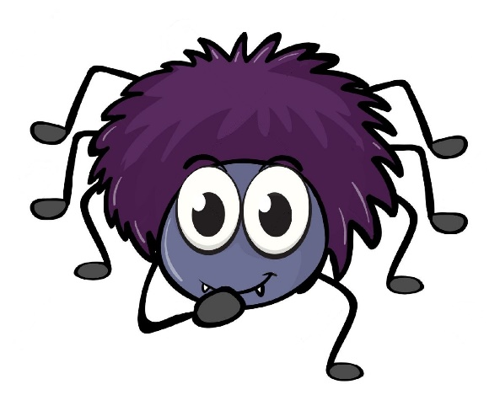Да трюх-трюх!

Раз, увидев паучка,

Страшно испугался

Но, схватившись за бока,

Громко рассмеялся:

Хи-хи-хи, да ха-ха-ха,

Хо-хо-хо, да гуль-гуль!

Ги-ги-ги, да га-га-га,

Го-го-го, да буль-буль!

А увидев стрекозу,

Страшно рассердился,

Но от смеха на траву

Так и повалился:

Гы-гы-гы, да гу-гу-гу,

Го-го-го, да бах-бах,

Ой, ребята! Не могу!

Ой, ребята! Ах, ах!

***Игры на развитие внимания.***

***«Будь внимателен!»***

**Цель: Стимулировать внимание; быстро и точно реагировать на звуковые сигналы**.

Ход: Дети шагают под весёлую музыку. Затем, на слово «Зайчики», дети изображают зайчиков (прыгают), на слово «Лошадки» - лошадок (ударяя ногой об пол), на слово «Раки» - пятятся, «Аист» - стоят на одной ноге, «Птицы» - бегут, раскинув руки.

***Игры на развитие памяти.***

*«****Запомни своё место»***

**Цель: Развивать моторно-слуховую память**.

Ход: Дети стоят или в разных углах комнаты.

Каждый должен запомнить своё место.

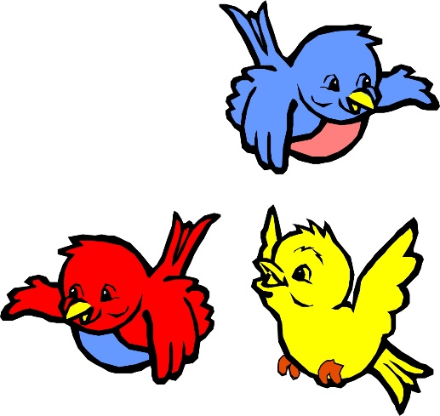Звучит весёлая музыка, все «превращаются в птичек  и двигаются по комнате. Музыка заканчивается. Все должны вернуться на свои места.

***Этюды на выразительность жестов.***

***«Тише»***

**Цель: Развивать выразительное движение рук и адекватно использовать жест.**

Ход: Мышата переходят дорогу, на которой спит котёнок.

Они то идут на носочках, то останавливаются и знаками показывают друг другу: «Тише!»

Выразительные движения: шея вытянута вперёд, указательный палец приставлен к сжатым губам, брови «идут вверх».

***Ролевые игры с использованием элементов костюмов, реквизита, масок и***

***Ролевые игры с использованием***

***элементов костюмов, реквизита, масок и кукол.***

***«Играем в сказку»***

**Цель: Развивать творческое воображение и фантазию.**

Ход: Педагог выступает в роли сказочницы. Дети, используя маски, реквизит, разыгрывают известную им сказку. («Репка», «Теремок» и др..)

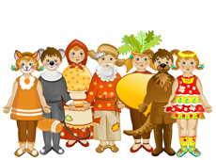

***Разыгрывание ситуации «Не хочу манной каши!»***

**Цель: учить интонационно выразительно проговаривать фразы.**

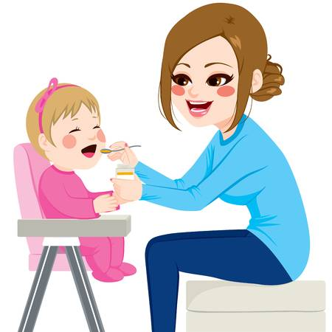 Дети делятся на пары. Одним из них будут мамами или папами, другие – детьми. Мама или папа должны настаивать на том, чтобы ребенок ел манную кашу (геркулес, гречку…), приводя различные доводы. А ребенок это блюдо терпеть не может. Пусть дети попробуют разыграть два варианта разговора. В одном случае ребенок капризничает, чем раздражает родителей. В другом случае ребенок говорит настолько вежливо и мягко, что родители ему уступают. Эту же ситуацию можно разыграть с другими персонажами, например: воробьиха и воробышек, но с условием, что общаться они должны только чириканьем; кошка и котенок – мяуканьем; лягушка и лягушонок – кваканьем.

**Пантомима «Утренний туалет»**

***Пантомима «Утренний туалет»***

**Цель: развивать воображение, выразительность жестов.**

Воспитатель говорит, дети выполняют.

– Представьте себе, что вы лежите в постели. Но нужно вставать, потянулись, зевнули, почесали затылок. Как не хочется вставать! Но – подъем!

Идемте в ванну. Чистите зубы, умываетесь, причесываетесь, надеваете одежду. Идите завтракать. Фу, опять каша! Но есть надо. Едите без удовольствия, но вам дают конфету. Ура! Вы разворачиваете ее и кладете за щеку. Да, а фантик где? Правильно, бросаете его в ведро. И бегом на улицу!

***«Игры-стихи»***

**Цель: учить детей обыгрывать литературный текст, поддерживать стремление самостоятельно искать выразительные средства для создания образа, используя движение, мимику, позу, жест.**

Воспитатель читает стихотворение, дети имитируют движения по тексту:

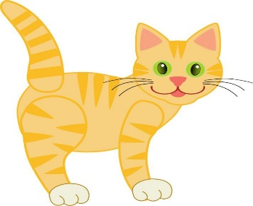Кот играет на баяне,   
Киска – та на барабане,  
Ну, а Зайка на трубе  
Поиграть спешит тебе.  
Если станешь помогать,  
Будем вместе мы играть. (Л.П.Савина.)

**Туча**  
Туча по небу плывет,  
И грозу с собой несет.  
Ба-ба-бах! Гроза идет!  
Ба-ба-бах! Слышны удары!  
Ба-ба-бах! Грохочет гром!  
Ба-ба-бах! Нам страшно стало!   
Мы скорей все в дом идем  
И грозу мы переждем.  
Показался солнца лучик,  
Солнце вышло из-за тучи.  
Можно прыгать и смеяться  
Тучи черной не бояться!  
**Мотылек**  
Летел мотылек, порхал мотылек!  
Присел отдохнуть на грустный цветок.  
(Задумчивый, веселый, увядший, сердитый…)  
**Дружный круг**  
Если вместе соберемся,  
Если за руки возьмемся,  
И друг другу улыбнемся,  
Хлоп-хлоп!  
Топ-топ!  
Прыг-прыг!  
Шлеп-шлеп!  
Прогуляемся, пройдемся,  
Как лисички…(мышки, солдаты, старушки)  
**Мое настроение**  
Настроение мое каждый день меняется,  
Потому что каждый день что-нибудь случается!  
То я злюсь, то улыбаюсь,  
То грущу, то удивляюсь,  
То, бывает, испугаюсь!  
То бывает посижу,  
помечтаю, помолчу!  
**Умываемся**  
Кран откройся,   
Нос умойся,  
Воды не бойся!  
Лобик помоем,  
Щечки помоем,  
Подбородочек,  
Височки помоем,  
Одно ухо, второе ухо –  
Вытрем сухо!

Ой, какие мы чистенькие стали!  
А теперь пора гулять,  
В лес пойдем мы играть,  
А на чем поедем – вы должны сказать. (Самолет, трамвай, автобус, велосипед.) (И едут.)  
Стоп!  
Дальше ехать нам нельзя,  
Шины лопнули, друзья.  
Будем мы насос качать,  
Воздух в шины надувать.  
Ух! Накачали.  
**Кошки-мышки**  
Эта ручка – Мышка,  
Эта ручка – Кошка,  
В кошки-мышки поиграть  
Можем мы немножко.  
Мышка лапками скребет,  
Мышка корочку грызет.   
Кошка это слышит  
И крадется к Мыши.  
Мышка, цапнув Кошку,  
Убегает в норку.  
Кошка все сидит и ждет:  
«Что же Мышка не идет?»

***«Игра с воображаемым объектом»***

**Цели: формировать навыки работы с воображаемыми предметами; воспитывать гуманное отношение к животным.**

Дети в кругу. Воспитатель складывает ладони перед собой: Ребята, посмотрите, у меня в руках маленький котенок. Он совсем слабый и беспомощный. Я каждому из вас дам его подержать, а вы его погладьте, приласкайте, только осторожно и скажите ему добрые слова.

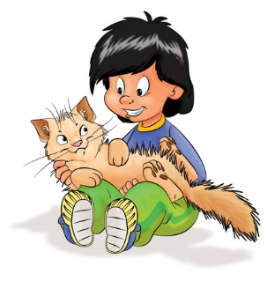Воспитатель передает воображаемого котенка. Наводящими вопросами помогает детям найти нужные слова и движения.

***«Крылья самолета и мягкая подушка»***

Поднять руки в стороны, до предела выпрямив все суставы, напрячь все мышцы от плеча до концов пальцев (изображая крылья самолета). Затем, не опуская рук, ослабить напряжение, давая плечам слегка опуститься, а локтям, кистям и пальцам – пассивно согнуться. Руки как бы ложатся на мягкую подушку.

**«*Кошка выпускает когти»***

Постепенное выпрямление и сгибание пальцев и кистей рук. Руки согнуть в локтях, ладони вниз, кисти сжать в кулачки и отогнуть вверх. Постепенно с усилием выпрямлять все пальцы вверх и разводить их до предела в стороны («кошка выпускает когти»). Затем без остановки согнуть кисти вниз, одновременно сжимая пальцы в кулачок («кошка спрятала когти»), и, наконец, вернуться в исходное положение. Движение повторяется несколько раз безостановочно и плавно, но с большим напряжением. Позднее в упражнение следует включить движение всей руки – то сгибая ее в локтях и приводя кисть к плечам, то выпрямляя всю руку («кошка загребает лапками»).

***«Вкусные конфеты»***

У девочки в руках воображаемая коробка конфет. Она протягивает ее по очереди детям. Они берут по одной конфете и благодарят девочку, потом разворачивают бумажки и берут конфету в рот. По ребячьим лицам видно, что угощение вкусное.

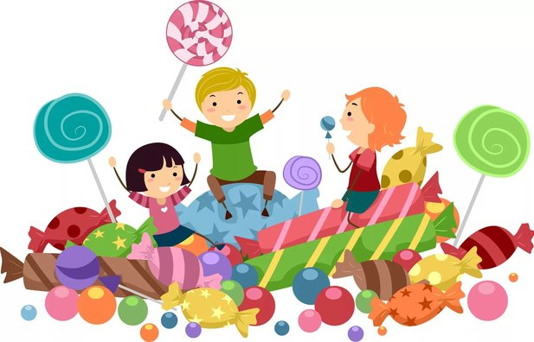Мимика: жевательные движения, улыбка.